Тема: «Книжкина неделя»
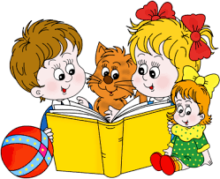

Пересказ по картинке.
Детские книги хорошо оформлены, и любая иллюстрация является поводом поговорить. «Ты так себе представлял главного героя? А как ты думаешь, художник правильно нарисовал это время года? А какой момент сказки проиллюстрирован? А какие события произошли дальше?» По одной иллюстрации можно придумать не один десяток вопросов. Можно предложить малышу проиллюстрировать прочитанный текст самому и потом обсудить его «картинку к тексту».

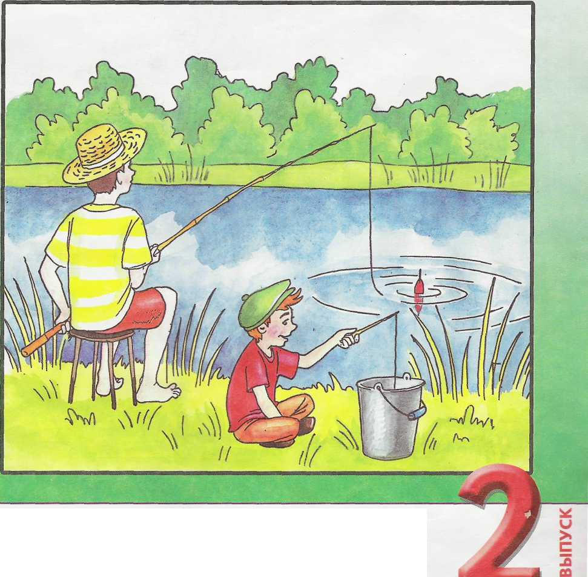
КАРТИНА «УДАЧНАЯ РЫБАЛКА»
АНАЛИЗИРУЕМ, РАССУЖДАЕМ
- Какое время года изображено на картине?
- Куда пришли мужчина и мальчик?
- Что каждый из них держит в руках?
- Для чего используется удочка? Из каких деталей она состоит? (Удилище, поплавок, леска, грузило, крючок.)
- Почему к удилищу крепят не верёвку, а леску?
- Для чего используют грузило?
- Для чего нужен поплавок?
- Что рыбаки насаживают на крючок? (червяка, зерно кукурузы, кусочек хлеба или немного специально сваренной каши)?
9. Как ловят рыбу с помощью удочки?
10.Для чего пойманную рыбу опускают в ведро с водой?
11. Что такое садок? Для чего он нужен? (садок — специальная сеть, в которой хранят пойманную рыбу.)
12 Кому из людей, изображённых на картине, легче поймать рыбу: мужчине или мальчику? Почему?
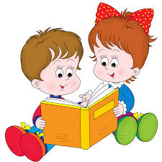
ПОПОЛНЯЕМ ЗАПАС ЗНАНИИ
1. Что, кроме удочки, используется для ловли рыбы? (Сеть, донка, невод, спиннинг, корзина. Подробнее об этом можно прочитать в специальных книгах.)
2. Чем ловят рыбу в море? (Для промышленного лова рыбы в море выходят специальные корабли «траулеры». С них в воду опускается огромная сеть — трал. Трал движется за кораблём и собирает сразу много рыбы.)
3. Чем морская вода отличается от речной? Как называется вода рек, прудов, озёр? (Пресная.)
- Может ли одна и та же рыба обитать в реке и море? Почему?
- Какие рыбы водятся в реке, пруду, озере, то есть в пресных водоёмах? (Карась, жерех, речной окунь, щука, лещ, уклейка. Подробнее о них можно узнать из специальных книг.)
- В каких местах лучше всего ловить рыбу? (На берегу, где есть кусты или высокая трава.)
- Если рыба долго не клюёт, надо продолжать ждать или переходить на другое место? (Переходить на новое место).
- Какие растения можно встретить около реки? (Осоку, поручейник, рогоз, камыш, стрелолист, тростник и др. Подробнее о них можно узнать из специальных книг.)
- Какие из растений являются водными? (Ряска, кувшинка белая, роголистник, кубышка жёлтая, пузырчатка и др. Подробнее о них можно узнать из специальных книг.)
- Как следует вести себя при ловле рыбы, чтобы её не спугнуть? (Тихо, не шуметь, не бросать в воду посторонние предметы.
- .Как помочь рыбе зимой? (в зимнее время рыбе подо льдом не хватает воздуха. Зимой очень важно делать проруби во льду, чтобы рыба дышала. Настоящий рыболов заботится о рыбе, а не только ловит её.)
- Какие животные обитают вблизи реки? (Тритоны, лягушки, водяные полёвки, бобры, ондатры, выдры. Подробнее о них можно узнать из специальных книг.) Почему они селятся именно здесь? (Лягушки размножаются, откладывая в воду икру, тритоны прикрепляют к водным растениям яйца; водяные полёвки, выдры, ондатры и бобры прекрасно плавают, питаются водными растениями или рыбой, имеют норы либо хатки со входом под водой.)
- Какие мелкие животные обитают в реках и других пресных водоёмах? (Раки, улитки, пиявки, пауки, водные скорпионы, водомерки, водяные жуки. Подробнее о них можно узнать из специальных книг.)
- Какие птицы обитают вблизи водоёмов? (Озёрные чайки, цапли, утки, зимородка. Подробнее о них можно узнать из специальных книг.) Почему? (Все они питаются водными растениями, животными или рыбой.)
СОСТАВЛЯЕМ ПРЕДЛОЖЕНИЯ ПО ОПОРНЫМ СЛОВАМ
Рыбак - удочка- озеро. Облака - плыть - небо. Деревья шуметь - ветер. Утки - плавать - вода. Солнце - пригревать - земля. Поплавок - опускаться - вода. Стрекозы - летать - озеро. Камыш - расти - берег. Ведро - стоять - трава. Мальчик - опускать - ведро - удочка.

Рекомендую прочитать с детьми литературные произведения:
Русские народные сказки «Три медведя», «Заюшкина избушка», «гуси-лебеди»;
А. Пушкин «Сказка о рыбаке и рыбке»;
К Ушинский «Пчелки на разведках, «В лесу летом»;
Л. Толстой «Косточка»; В. Маяковский «Кем быть?», «Доктор Айболит»;
С. Маршак «Двенадцать месяцев», Почта»;
К. Чуковский «Мойдодыр»;
Н. Сладков «Осень на пороге»; Н. Носов «Живая шляпа»;
Е. Пермяк «Как Маша стала большой»; Б. Житков «Кружечка под елочкой»; Н. Калинина «Как Вася ловил рыбу»;
В. Зотов «Дуб», «Клен», «Брусника», «Земляника», «Малина», «Лисички», «Мухомор», «Подберезовик»,«Снегирь», «Клестеловик», «Божья коровка», «Кузнечик», «Ромашка», «Колокольчик», «Иван-да-Марья»;
С. Воронин «Чистопородный Филя»,
Л. Воронкова «Таня выбирает елку»,
К. Булычев «Тайна третьей планеты»;
Ш. Перро «Золушка», «Кот в сапогах»;
Г. Андерсен «Стойкий оловянный солдатик»;
стихи А. Пушкина, С. Михалкова, А. Прокофьева, И. Токмаковой, Е. Благининой, Г. Горбовского, Е. Стюарт, Ю. Тувима, Л. Татьяничевой, О. Высоцкой, Б. Заходера, З. Александровой.

